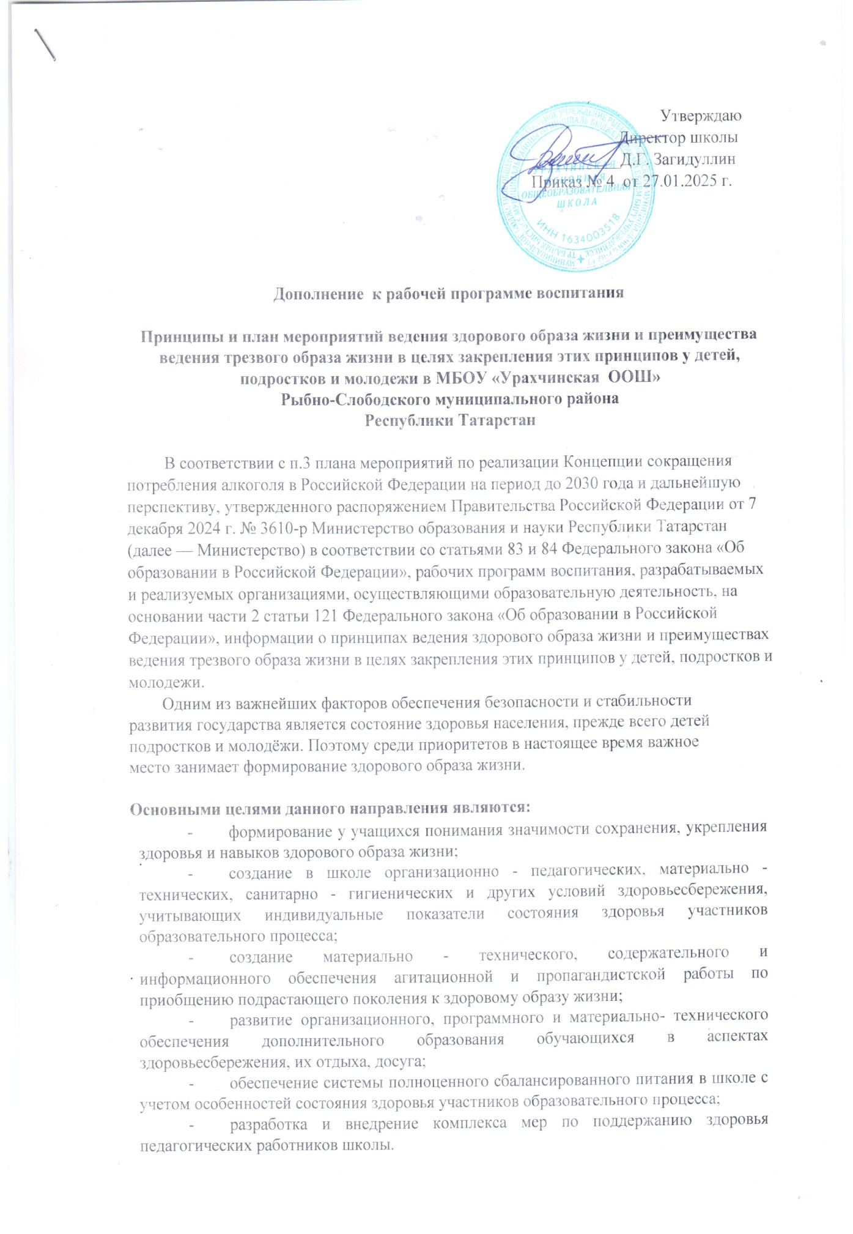

Задачи:
- вести разъяснительную и просветительскую работу с обучающимися, родителями;
- формирование системы выявления уровня здоровья учащихся и его
целенаправленного отслеживания в течение периода обучения;
- формировать у школьников через цикл учебных дисциплин и внеурочную деятельность системы знаний о здоровьесбережении, мотивации на сохранение здоровья;
- привлечение системы кружковой, внеклассной и внешкольной работы к формированию здорового образа жизни учащихся;
- осваивать педагогам новые методы деятельности в процессе обучения школьников, использовать технологии урока, сберегающие здоровье учащихся;
- четкое отслеживание санитарно - гигиенического состояния школы;
- гигиеническое нормирование учебной нагрузки, объема домашних заданий и режима дня;
- планомерная организация полноценного сбалансированного питания учащихся;
- просвещение родителей в вопросах понимания значения здорового образа жизни;

Некоторые принципы ведения здорового образа жизни:

- Трезвость. Это естественное состояние человека, сознательный отказ от вредных привычек, свобода от регулярного или эпизодического отравления своего организма. - Укрепление силы воли. Трезвые методы снятия стресса и отдыха наполняют человека силой и энергией.
- Развитие личности. Трезвость позволяет в полной мере развить личность каждого человека и реализовать любые духовные, интеллектуальные и творческие способности.
- Ясный ум. Только в трезвости человек обретает ясный ум, который позволит ему найти решение любых жизненных задач и вопросов.

Преимущества ведения трезвого образа жизни:

- Защита организма от разрушительных последствий приёма алкоголя: отравлений, заболеваний сердца, инсультов, заболеваний печени, проблем с пищеварением.
- Сокращение преступности. Чрезмерное употребление алкоголя является причиной подавляющего большинства совершённых преступлений или же условием, способствующим их совершению.
- Предотвращение неловких ситуаций. Отказ от алкоголя позволит осознавать фактический характер своих действий и полноценно управлять ими.
- Свобода от зависимости. Если человек ведёт трезвый образ жизни, то у него никогда не возникнет алкогольная зависимость.
- Улучшение производительности мозга. Употребление алкоголя негативно сказывается на когнитивной деятельности, поэтому отказ от него может привести к лучшей концентрации, продуктивности и более активной жизни.

Формирование принципов здорового образа жизни

К основным факторам, определяющим здоровый образ жизни отведены:
- отсутствие вредных привычек;
- полноценное и сбалансированное питание;
- физическая активность;
- регулярное осуществление профилактики и прохождение медицинских осмотров;
- режим дня;
- состояние окружающей среды.
- снятие эмоционального напряжения через игровые технологии, обучающие программы, оригинальные задания

Мероприятия, направленные на ведение здорового образа жизни и ведения трезвого образа жизни у детей, подростков н молодежи включают, в том числе профилактику алкоголизма, наркомании, токсикомании; формирование у различных групп населения, особенно у подрастающего поколения, мотивации для ведения здорового образа жизни, искоренение вредных привычек; развитие физической культуры, обеспечение здорового питания.

План мероприятий в 1-9 классах по введению здорового и трезвого образа жизни у детей, подростков и молодежи.

№ | Мероприятие | Класс | Сроки исполнения | Ответственные
1 | Ежедневная зарядка «Пять минут бодрости» | 1-9 | В течение года | Классные руководители
2 | Организация подвижных игр на больших переменах | 1-4  5-9 | В течение года | Учитель физической культуры
3 | Занятия в спортивных секциях | 1-9 | В течение года | Классные руководители
4 | Классные часы «Хочешь быть здоровым - будь им!» | 1-9 | Февраль | Классные руководители
5 | Круглый стол «Общество здоровых людей» | 4-9 | Май | Классные руководители
6 | «Турнир по волейболу» направленный на принципы ведения здорового образа жизни и преимуществах трезвого образа жизни | 6-9 | Февраль | ЗДВР, Кл. рук, учителя физкультуры
7 | Час общения «О вреде алкоголя» | 5-9 | Март | Классные руководители
8 | Информационно - просветительская акция  «Вредным привычкам – нет, жизни-да!» | 1-9 | Апрель | ЗДВР, советник по воспитанию, классные руководители
9 | Конкурс рисунков «Жизнь без алкоголя» | 5-7 | Апрель | Учитель ИЗО
10 | Всемирный День Здоровья | 1-9 | Апрель | ЗДВР, советник по воспитанию, классные руководители
11 | Книжная выставка «Мой выбор - трезвость» | 7-9 | Май | Библиотекарь
12 | Игровая программа «Путешествие в страну Здоровья» | 1-4 | Май | Классные руководители начальных классов
13 | Беседа с родителями по вопросам профилактики табакокурения, алкоголизма | 1-9 | В течение года | Классные руководители
14 | Час информации «Здоровым быть  - век долгий жить» | 1-9 | В течение года | Классные руководители
15 | Беседы с учащимися о здоровом образе жизни с приглашением фельдшера ФАП | 1-9 | В течение года | Классные руководители
16 | Единый День профилактики правонарушений с привлечением специалистов системы профилактики | 5-9 | Февраль | Администрация школы

